Ciudad y fecha: Cali, 16 de mayo de 2023
Señores
INSTITUTO COLOMBIANO AGROPECUARIO - ICA
DIRECCIÓN TÉCNICA DE INOCUIDAD E INSUMOS AGRÍCOLAS.
ATN: Gilma Sandra Molina Galindo - Directora Técnica
Carrera 68 A N° 24B - 10 Edificio Plaza Claro Torre 3 - Bogotá D.C. Tel: (57+1) 7563030

Forma ICA 3 - 896

REF: | SOLICITUD DE REGISTRO DE VENTA DE FERTILIZANTES O ACONDICIONADORES DE SUELOS

Yo, GLORIA PATRICIA OREJUELA RESTREPO, identificado con el documento No:31.498.675 expedido en:
La Victoria (Valle del Cauca), País: COLOMBIA como representante legal de la empresa: CALFERQUIM S.A.S
NIT: 815.000.541-1, declaro conocer la normatividad vigente y de acuerdo con ella me permito solicitar a ustedes la expedición del REGISTRO DE VENTA DEL PRODUCTO: SOLURAIFOS

CLASE:
Fertilizante Inorgánico | X
Fertilizante Orgánico
Fertilizante Orgánico - Mineral
Acondicionador Inorgánico (Enmienda)
Acondicionador Orgánico de suelos
Acondicionador Orgánico - Mineral de suelos
Otro:

ADJUNTO:

1. Certificado de existencia y representación legal si se trata de persona jurídica, o matrícula Mercantil, si es persona natural con fecha de expedición no mayor a noventa (90) días al momento de la presentación del
formulario de solicitud ante el ICA.
2. Contrato suscrito con un laboratorio de control de calidad registrado ante el ICA para tal efecto, en caso de
no contar con un laboratorio propio o que en éste no se efectúen todas las pruebas de calidad requeridas para los productos a elaborar.
3. Certificado de análisis físico químicos o microbiológicos realizados por los laboratorios registrados en el ICA,
o en su defecto, por el fabricante en el exterior.
4. Hoja de seguridad del producto, de acuerdo a la Norma Técnica Colombiana No. 4435.
5. Soporte de las recomendaciones de uso.
6. Proyecto de etiquetado, por duplicado de acuerdo a la Norma Técnica Colombiana No. 40. Abonos o Fertilizantes, Etiquetado (Octava actualización), incluida en el Anexo 9.
7. Métodos de Control de Calidad.
8. Certificado de libre venta de país de origen.
9. Fichas técnicas de las materias primas.
10. Ficha técnica, de acuerdo con la Guía del Anexo 8.
11. Comprobante de pago por la tarifa establecida para este servicio.

NOTA: Para dar trámite a esta solicitud, es necesario aportar la documentación requerida; en caso contrario, no será radicada.

Firma Representante Legal o Apoderado.

Documento de Identidad: _ 31.498.675 de: _La Victoria (Valle del Cauca)__ País: __Colombia
Dirección de Notificación: _ Calle 8 # 3-14 Oficina 803, Edificio Cámara de Comercio de Cali _ Ciudad: _Cali __ Teléfono: 3222773866 - 3156276104 Correo Electrónico: _info@calferquim.com

Oficinas Nacionales - Carrera 68 A N° 24B - 10 Edificio Plaza Claro Torre 3 - Bogotá D.C. Tel: (57+1) 7563030 Bogotá D.C, Colombia.
E-mail: fertilizantes@ica.gov.co Página Web: http://www.ica.gov.co

SOLICITUD DE REGISTRO
DE VENTA DE FERTILIZANTES Y ACONDICIONADORES DE SUELOS
FECHA:

Día mes año

Hoja Nº 1 de 4

INFORMACION DEL TITULAR:
Nombre de la empresa: CALFERQUIM S.A.S NIT:

815.000.541-1

Registrada como
Productor (fabricante, formulador y empacador) de fertilizantes inorgánicos, fertilizantes orgánicos minerales (mezclas físicas) e importador y distribuidor de fertilizantes y acondicionadores de suelo.
(Fabricante, Formulador, Envasador, Empacador, Importador, Distribuidor, etc.)

Según Resolución ICA No. 107688 De (Fecha): 11 de octubre de 2021 Dirección oficinas: Calle 8 # 3-14 Oficina 803, Edificio Cámara de Comercio de Cali
Teléfonos: 3222773866 - 3156276104 Fax:
E-mail: info@calferquim.com Ciudad: Cali Departamento: Valle del Cauca Representante legal: Gloria Patricia Orejuela Restrepo

ORIGEN DE LA (S) MATERIA (S) PRIMA (S) O DEL PRODUCTO FORMULADO (TERMINADO):
País: Empresa Fabricante:
Ciudad: e-Mail
País: Empresa Formuladora:
Ciudad: e-Mail
País: Empresa Envasadora:
Ciudad: e-Mail
País: Empresa Importadora: (Ver hoja anexa)
Ciudad: e-Mail

INFORMACIÓN SOBRE EL PRODUCTO:
Nombre Comercial: SOLURaiFOS Grado (Si es N-P-K): Nombre común: SOLURaiFOS
TIPO DE PRODUCTO
- FERTILIZANTES INORGÁNICO

10 – 50 - 10

  - Simple
Otros:
Tipo: Nitrogenado (N)
Ca: Mg: S:

Fosfórico (F) Elementos menores:
Potásico (K)

  - Compuesto Tipo:
X
X
Complejo:
NP: NK:
X
Mezclado (Mezcla física): PK: NPK:

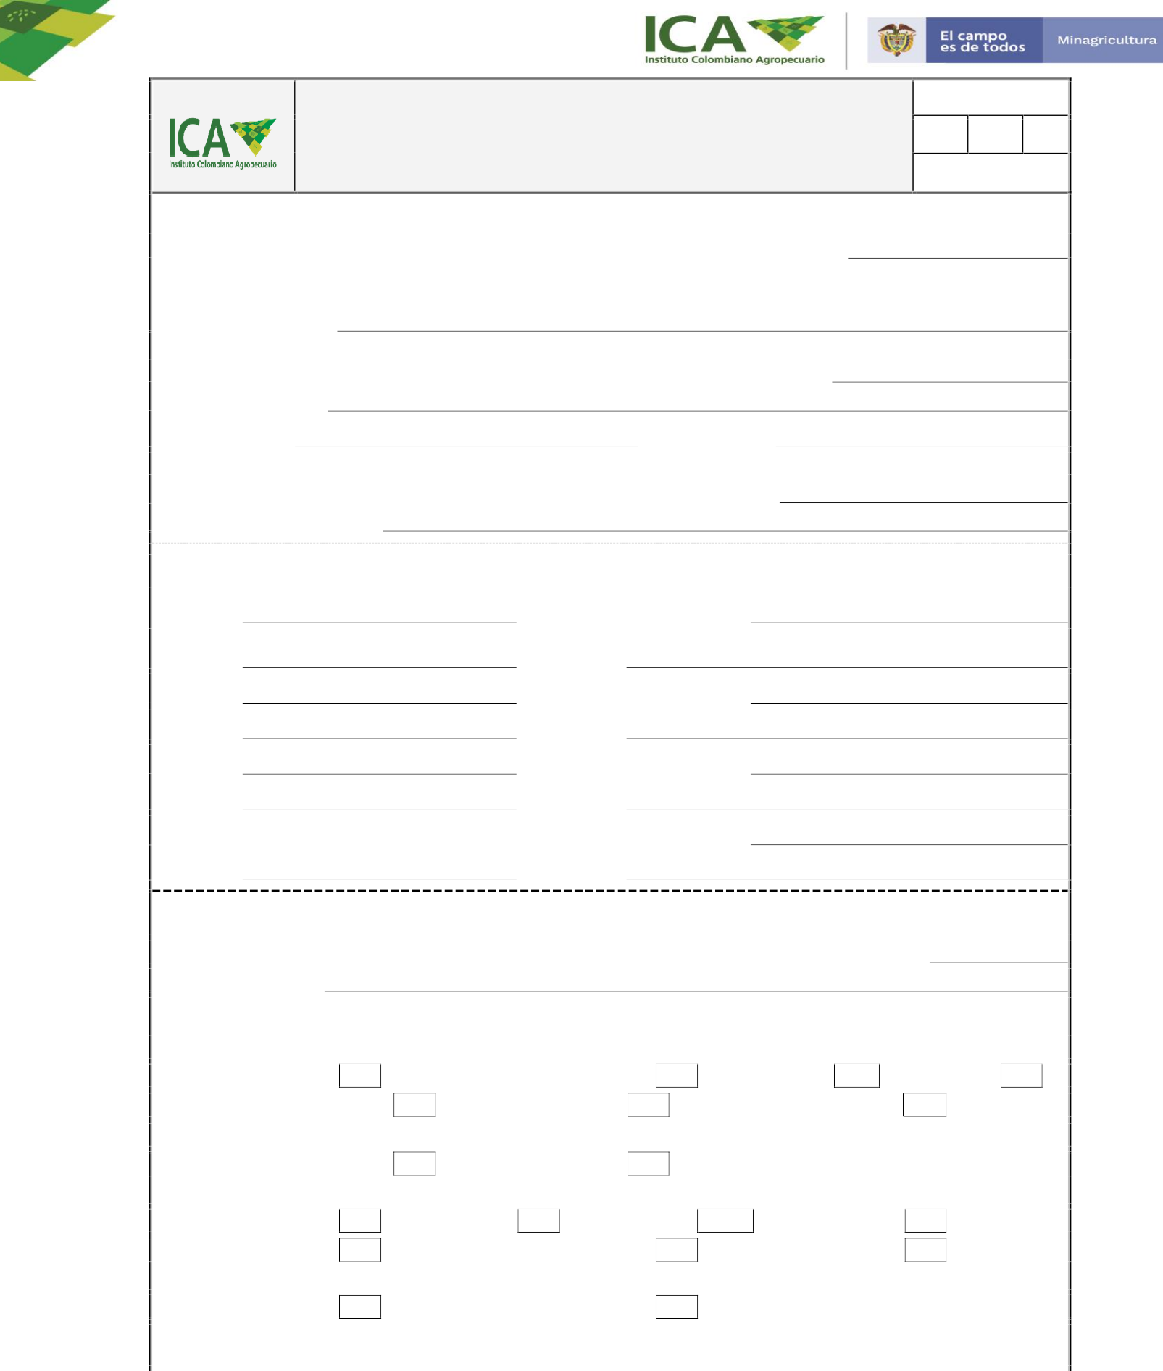
  - FERTILIZANTES DE ALTA SOLUBILIDAD (Uso foliares, fertirriego, hidroponía): Simple: Compuesto: a) Complejo: b) Mezclado: Quelatado: Con aminoácidos: Otros:
- FERTILIZANTES ORGÁNICO
Sólidos: Líquidos:
Otros
(¿Cuál?)

 |  | SOLICITUD DE REGISTRO  DE VENTA DE FERTILIZANTES Y ACONDICIONADORES DE SUELOS |  |  | FECHA :
 |  |  |  |  | día | mes | año
 |  |  |  |  | Hoja Nº 2 de 4
- ACONDICIONADORES DE SUELOS
  - ACONDICIONADORES INORGÁNICOS (Enmiendas o Correctores):
Cal agrícola: Dolomita: Magnesita: Silicato de magnesio: Yeso Azufre: Otros (Citar):
  - ACONDICIONADORS ORGÁNICOS (Enmiendas o Correctores):
Compost: Sustancias húmicas: a) Sólidas b) Líquidas Otros (Citar):
- MEZCLAS
  - Fertilizantes Orgánico - Minerales

  - Acondicionadores orgánicos suplementados con fertilizantes:

TIPO DE FORMULACIÓN:
 | FORMULACIÓN |  |  | Marque (X)
 | SÓLIDOS |  | Α Granulado
 |  |  | Α Microgránulos
 |  |  | Α Gránulos solubles
 |  |  | Α Gránulos recubiertos
 |  |  | Α Tabletas
 |  |  | Α Tabletas solubles
 |  |  | Α Polvo soluble | X
 |  |  | Α Polvo mojable
 |  |  | Α Polvo seco
 |  |  | Α Perlas (Prills)
 |  |  | Α Agregado
 |  |  | Α
 |  |  | Α
 |  |  | Α
 | LÍQUIDOS |  | Α Concentrado soluble
 |  |  | Α Suspensión concentrada
 |  |  | Α Concentrado dispersable
 |  |  | Α
 |  |  | Α
 |  |  | Α
 | OTROS |  | Α Gel hidrosoluble
 |  |  | Α
 |  |  | Α
 |  |  | Α

 |  |  |  | SOLICITUD DE REGISTRO  DE VENTA DE FERTILIZANTES Y ACONDICIONADORES DE SUELOS |  |  |  |  | FECHA :
 |  |  |  |  |  |  |  |  | día |  | mes | año
 |  |  |  |  |  |  |  |  | Hoja Nº 3 de 4
COMPOSICIÓN GARANTIZADA:
 |  | ELEMENTOS |  |  |  |  |  |  |  | TOTAL
 |  | PRINCIPALES | 🗸 NITRÓGENO (N) TOTAL |  |  |  |  |  |  | 10.0 %
 |  |  | Α N. AMONIACAL (N) |  |  |  |  |  |  | 10.0 %
 |  |  | Α N. NÍTRICO (N)
 |  |  | Α N. ORGÁNICO
 |  |  | Α N. URÉICO
 |  |  | 🗸 FÓSFORO (P2O5) TOTAL |  |  |  |  |  |  | 50.0 %
 |  |  | Α FÓSFORO ASIMILABLE (P2O5) |  |  |  |  |  |  | 50.0 %
 |  |  | Α FÓSFORO SOLUBLE EN AGUA (P2O5)
 |  |  | 🗸 POTASIO SOLUBLE EN AGUA (K2O) |  |  |  |  |  |  | 10.0 %
 |  | SECUNDARI OS | 🗸 CALCIO SOLUBLE EN AGUA (CaO)
 |  |  | Α CALCIO SOLUBLE EN HCl (CaO)
 |  |  | 🗸 MAGNESIO SOLUBLE EN AGUA (MgO)
 |  |  | Α MAGNESIO SOLUBLE EN HCl (MgO)
 |  |  | 🗸 AZUFRE (S) TOTAL
 |  | MENORES | 🗸 BORO (B)
 |  |  | 🗸 COBALTO (Co)
 |  |  | 🗸 COBRE (Cu)
 |  |  | 🗸 HIERRO (Fe)
 |  |  | 🗸 MANGANESO (Mn)
 |  |  | 🗸 MOLIBDENO (Mo)
 |  |  | 🗸 SILICIO (SiO2)
 |  |  | 🗸 ZINC (Zn)
 |  | OTROS | 🗸 MATERIA ORGANICA TOTAL (Sólidos base húmeda)
 |  |  | 🗸 MATERIA ORGÁNICA TOTAL (Líquidos)
 |  |  | 🗸 CARBONO ORGÁNICO OXIDABLE
 |  |  | 🗸 CENIZAS
 |  |  | 🗸 RELACIÓN C/N
 |  |  | 🗸 EXTRACTO HÚMICO TOTAL (EHT)
 |  |  | 🗸 ÁCIDOS HÚMICOS (AH)
 |  |  | 🗸 ACIDOS FULVICOS (AF)
 |  |  | 🗸 AMINOÁCIDOS LIBRES (Detallarlos en hoja anexa según Aminograma)
 |  |  | 🗸 CE
 |  |  |  |  |  | PROPIE | DADES FISICO QUÍ | MICAS
 | SOLUBILIDAD (%)  Solamente en productos sólidos de aplicación foliar o en fertirriego |  |  |  | DENSIDAD  (g/cm³) En líquidos | HUMEDAD MÁXIMA (%)  En sólidos | CAPACIDAD DE INTERCAMBIO CATIONICO (CIC)  En materiales orgánicos | CONDUCTIVIDAD ELÉCTRICA  (En pasta de saturación para sólidos y directa para líquidos). En materiales orgánicos de aplicación al suelo) |  | pH  En materia orgánica y en productos foliares o para fertirriego
0.13 9.90 dS/m (1:100)

Forma ICA 3-896

 |  |  | SOLICITUD DE REGISTRO  DE VENTA DE FERTILIZANTES Y ACONDICIONADORES DE SUELOS |  |  |  |  |  |  |  | FECHA :
 |  |  |  |  |  |  |  |  |  |  |  |  | mes | año
 |  |  |  |  |  |  |  |  |  |  | Hoja Nº 4 de 4
DESCRIPCIÓN Y BALANCE DE MATERIAS PRIMAS
UTILIZADAS EN LA FORMULACIÓN (Enumérelas) |  |  |  |  |  |  |  |  | % (P/P) |  |  | g/L (P/V)
C O N F I D E N C I A L |  | CLORURO DE POTASIO EN POLVO |  |  |  | 165 Kg |  |  | 16.50
 |  | FOSFATO DE AMONIO EN POLVO |  |  |  | 822 Kg |  |  | 82.20
 |  | ADITIVOS E INERTES
 |  | DEXTROSA MONOHIDRATADA |  |  |  | 13 kg |  |  | 1.30 kg
 |  | TOTAL |  |  |  | 1.000 Kg |  |  | 100%
 | ENVASES (EMPAQUES)
 | CLASE  (Saco, frasco, bidón, caneca, etc.) |  |  |  | MATERIAL  (Plástico, polipropileno, papel, etc.) |  |  |  | PESO O CAPACIDAD  (Kilos, litros)
 | BOLSA |  |  |  | PLASTICO |  |  |  | 1 y 5 KILOGRAMOS
 | SACO |  |  |  | POLIPROPIENO |  |  |  | 10,20, 25 y 50 KILOGRAMOS
 | RECOMENDACIONES DE USO PROPUESTAS (Según la ficha técnica. Anexar soportes)
 | CULTIVO O ACCIÓN |  |  |  | DOSIS |  |  |  | EPOCA DE APLICACIÓN
 | Información soporte en ficha técnica |  |  |  | Información soporte en ficha  técnica |  |  |  | Información soporte en ficha  técnica
 | LABORATORIO DE CONTROL INTERNO DE CALIDAD: |  |  |  |  |  | a) Propio: |  |  | b) Contratado: |  |  |  | X
 |  |  |  |  |  |  |  |  |  | Vigencia: |  |  | Nov  20/2023
 | NOMBRE DEL LABORATORIO: |  |  | DR. CALDERÓN ASISTENCIA TECNICA AGRICOLA LTDA
 | RESOLUCIÓN ICA No.: |  |  | 093858 |  |  |  |  | DE: | 26 de marzo de 2021
Forma ICA 3-896

GUIA DE CONTENIDO DE LA FICHA TÉCNICA DEL PRODUCTO:
- Identificación del Producto: En este apartado se describirán las características físico - químicas y métodos y procedimientos empleados en la fabricación o formulación.
- Registro de marca del producto: Anexar copia del documento oficial de registro de marcas y distintivos del producto, si lo tiene. (En el caso de utilización de nombres comunes no patentables, estos deberán incluir el nombre de la persona natural o jurídica titular del registro u otro distintivo).
- Modo de Empleo: En este apartado se debe suministrar y anexar toda la información necesaria para la correcta y eficaz utilización del producto, incluyendo entre otros, la descripción de las condiciones de uso, los periodos de utilización, las dosis de aplicación del producto en función del cultivo al cual va destinado, de acuerdo con las buenas prácticas agrícolas. En el caso de FERTILIZANTES, ACONDICIONADORES DE SUELOS, Y PRODUCTOS AFINES, de aplicación edáfica, la dosificación deberá estar circunscrita a las recomendaciones derivadas de los análisis de suelos y/o de tejido foliar.
  - Cultivos: Deberán destacarse los cultivos en los cuales se haya demostrado la eficacia del producto y aquellos en los cuales no sea aconsejable su utilización.
  - Dosis de empleo: Deberán indicarse la dosis de empleo necesarias para obtener el efecto principal en el cultivo de que se trate. Las dosis o rangos de aplicación recomendados deberán expresarse en peso o volumen del producto, tal como se comercializa, y en cantidad de elementos nutritivos (p.e. kilogramos de N y de producto por hectárea y por cosecha). Si el producto debe ser aplicado varias veces a un mismo cultivo, se debe indicar la dosis por aplicación y el número de aplicaciones. Si se trata de productos que hayan de ser diluidos antes de su aplicación, deberá mencionarse el volumen de agua u otro diluyente.
  - Método de aplicación: Se deberá precisar si el producto será para aplicación directa al suelo (zona radical) o a las plantas (follaje). Se indicará el método de aplicación: aspersión general o localizada, riego por aspersión, riego localizado, fertirriego, aplicación foliar, etc. Especificar los periodos del año en que debe aplicarse y las fases de desarrollo (estados fisiológicos) en los que resulta más eficaz. Describir las situaciones en que no se aconseja el empleo del producto, las mezclas permitidas y las prohibidas (incompatibilidad con otros productos), el intervalo de pH en el cual se garantiza la estabilidad del producto, la temperatura adecuada, los plazos de espera y demás precauciones, si las hubiere; limitaciones de uso, etc.
4. Evaluación Agronómica: Anexar información sobre estudios, ensayos y experimentaciones realizadas en el país que demuestren la eficacia agronómica del producto, indicando la entidad que los realizó. Si los resultados de los ensayos han sido publicados, incluir una copia de la publicación. Esta información será el soporte de las recomendaciones técnicas de uso a incluir en el rotulado.
5.
Los productos que no cuenten con soporte técnico de evaluación agronómica en el país, deben incluir dos (2) informes finales de pruebas de evaluación agronómica por cada cultivo, adelantadas en diferentes zonas del país, realizadas durante los últimos cinco (5) años. Todo producto que contenga aminoácidos u otros componentes con acción bioestimulante deberá tener como soporte ensayos de evaluación agronómica desarrollados según los protocolos patrón de la Dirección Técnica de Inocuidad e Insumos Agrícolas.
6. Almacenamiento y Transporte del producto. Si no se dispone de Hoja de Seguridad del producto, se deben especificar en detalle las precauciones recomendadas para una buena manipulación del producto; condiciones especiales de manejo; precauciones que deben adoptarse en su empleo; los posibles riesgos para la salud humana o para el medio ambiente. Si el producto es líquido, indicar la temperatura de almacenamiento y otras garantías para su buena conservación, en especial para aquellos productos que se pueden deteriorar con el tiempo o con un uso inadecuado.
Forma ICA 3-896

*Política de tratamiento de datos personales
Al firmar esta forma manifiesto que he leído y acepto la política de privacidad y protección de datos personales adoptada por el Instituto Colombiano Agropecuario, ICA, y publicada para consulta en la página web www.ica.gov.co., para lo cual al firmar la presente FORMA ICA, autorizo a que el Instituto pueda tratar mis datos personales conforme dicha política y en los términos en que ello sea necesario

